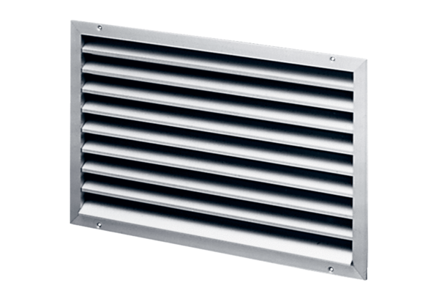Venkovní mřížky LAP 50Obsah dodávky: 1 kusSortiment: D
Typové číslo: 0151.0312Výrobce: MAICO

